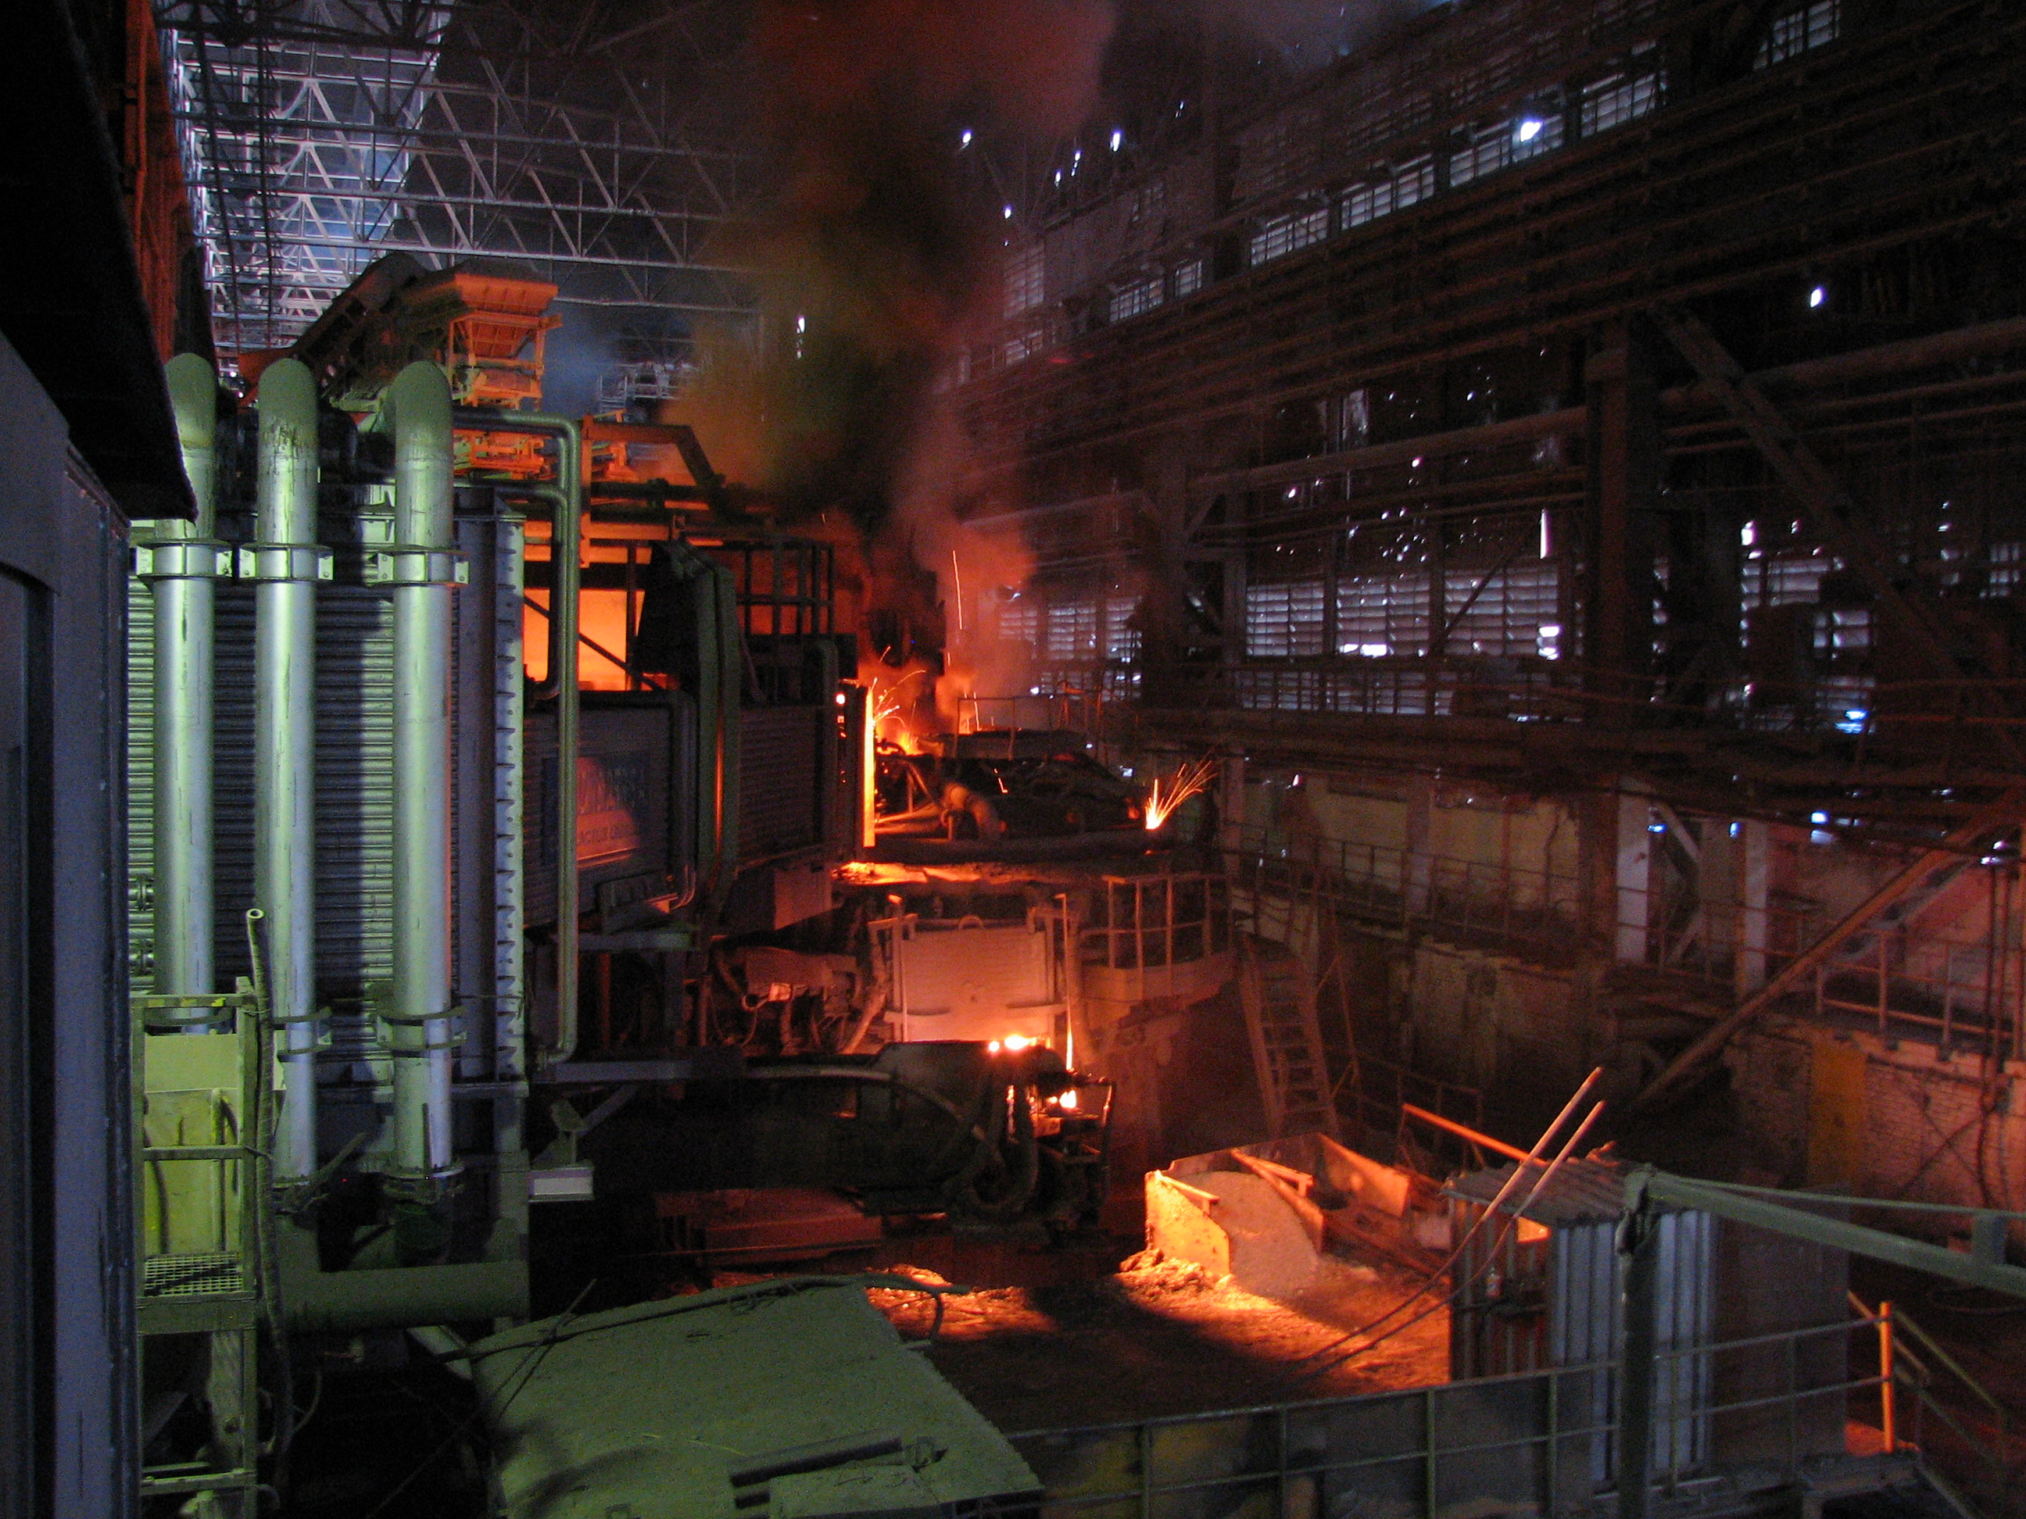

UNIVERSITATEA DE ARHITECTURĂ SI URBANISM "ION MINCU"

BUCUREŞTI, Str Academiei 18-20, 010014, www.uauim.ro

INVITAŢIE

Avem plăcerea de a vă invita la Conferinţa de difuzare a rezultatelor proiectului FORCOPAR 2 – formare profesională la distanţă în arheologie industrială - conservare/conversie, de la fezabilitate la operaţionalitate, un proiect european Leonardo da Vinci dedicat formării de competenţe în protejarea patrimoniului industrial. Conferinţa va avea loc la U.A.U.I.M în 17-19 octombrie 2013, conform programului ataşat.
Participarea Dumneavoastră ne-ar onora iar intervenţiile asupra subiectelor care vor fi dezbătute ne vor fi de folos atât pentru definitivarea proiectului cât şi pentru a aprecia dacă instituţia pe care o reprezentaţi este interesată să recomande membrilor săi formarea la distanţă în arheologie industrială în cadrul Centrului de excelenţă al U.A.U.I.M. ce urmează a fi creat.

Vă rugăm să confirmaţi participarea dumneavoastră pe adresa irina_iamandescu@yahoo.com sau prin transmiterea formularului de înscriere la fax 021 3077178.

www.forcopar2.net

Proiectul FORCOPAR 2, contractat de Universitatea de Arhitectură şi Urbanism „Ion Mincu” şi coordonat de Eurocultures - Observatoire du développement socioculturel de la ville (Bruxelles) s-a derulat pe parcursul a doi ani (2012-2013) reunind parteneri de origine geografică şi profesională diversă: Universitatea "Politehnica" din Timişoara (RO) www.upt.ro, Institutul Naţional al Patrimoniului (RO) inp.org.ro, Municipul Târgu Mureş (RO) www.tirgumures.ro, Uniunea Arhitecţilor din România (RO) www.uniuneaarhitectilor.ro, Université de Haute Alsace - Centre de Recherche sur les Economies, les Sociétés, Les Arts et les Techniques - CRESAT (FR) www.uha.fr, Université de Technologie Belfort Montbéliard - Laboratoire de Recherche et Etudes sur les Industries Technologiques et Scientifiques RECITS (FR) http://recits.utbm.fr, IRCOS - Institut Régional de Culture et Services (FR) www.ircos-cezam.fr, CILAC - Comité d'Information et de Liaison pour l'Archéologie l'étude et la mise en valeur du Patrimoine Industriel (FR) www.cilac.com, Conseil Consultatif du patrimoine mulhousien (FR) www.ccpm.asso.fr, Communauté de Communes de la Vallée de Saint Amarin (FR) www.cc-stamarin.fr, AUDIS Associazone per le Aree Urbane Dismesse (IT) www.audis.it .

Arheologia industrială este un domeniu profesional relativ nou ce poate juca un rol important în dezvoltarea durabilă iar formarea de specialişti este primul pas necesar în această direcţie. Proiectul işi propune să pună la dispoziţia profesioniştilor cu specializări diverse (arhitecţi, urbanişti, istorici, restauratori, lucrători din institutii publice etc.) interesaţi de patrimoniul industrial un tip de de formare continuă la distanţă adaptat constrangerilor de timp, acces la resurse, deplasări. Sistemul utilizează o platformă educativă, materiale pedagogice şi o metodologie proprii şi va fi implementat în România prin intermediul unui Centru de excelenţă ce urmează a fi creat în acest scop în cadrul U.A.U.I.M..

